**NUESTRO PERSONAL**

**Pastor** – Rev. Dr. Yosneis Fleitas

**Pastor Emérito** – Rev. Donald E. Davis

**Organista / Director Coral –** Olga Konovalova

**NUESTROS COLEGAS EN EL MINISTERIO**

El hogar Thornwell para niños

  La misión de Rescate de Miami

El Centro de Recursos para Embarazadas

La Despensa de Alimentos para Estudiantes del Campus Norte

Colegio de Miami Dade

**CONSISTORIO**

**Clase 2025 Clase 2027**

Crescent ScottDonna Penny

Carl O’ Shields Carmen Stewart

**Moderador Secretaria de Consistorio**

Rev. Dr. Yosneis Fleitas Carmen Stewart

**DIÁCONOS**

**Clase 2025 Clase 2026**

Andy Menyonga Eleanor Hernandez

Lisette Martinez

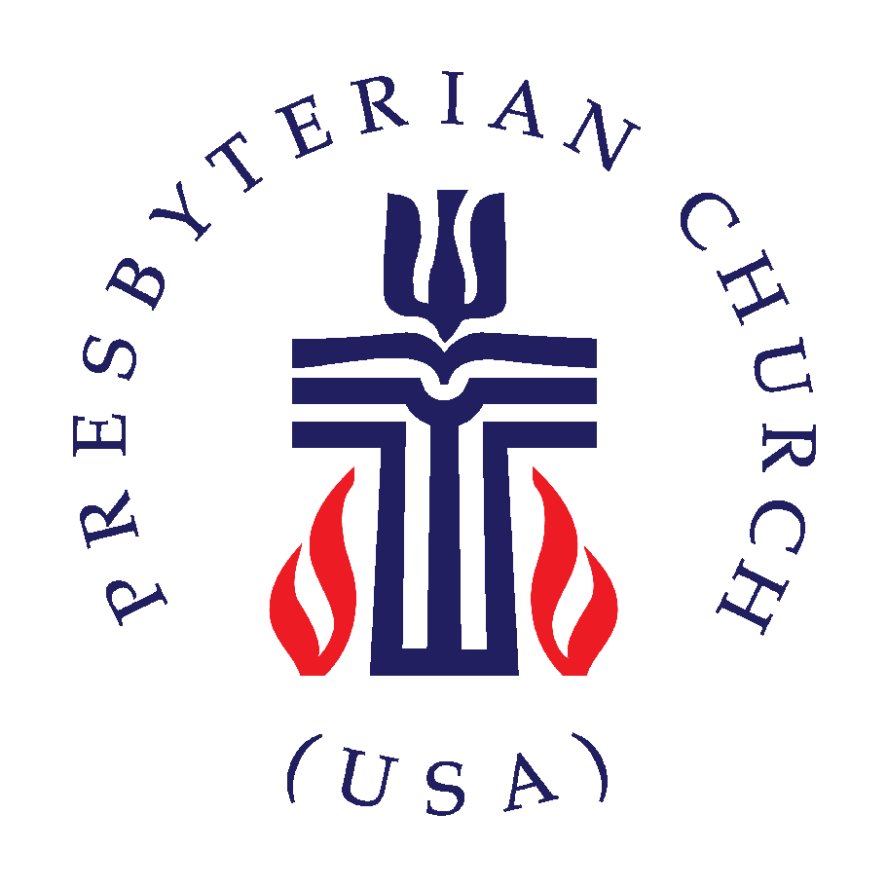

***IGLESIA PRESBITERIANA ‘AMANECER’***

***“Donde El Amor Ilumina El Camino”***

***"Alcanzando Hacia Arriba, Alcanzando Hacia Dentro***

***Y Alcanzando A Todas Las Personas"***

**P.O. Box 173703, Hialeah, FL 33017**

**Tel: (305) 821-5841 ◦ Sitio Web: sunrisepc.org**

**Email:** [**thesunrisechurch@gmail.com**](mailto:thesunrisechurch@gmail.com)

**Iglesia Presbiteriana Amanecer**

**Sirviendo a Dios y la Comunidad de Dade y Broward por 53 Años**

**NOVENO DOMINGO DESPUÉS DE PENTECOSTÉS**

**Agosto 10 de 2025**

**PRELUDIO** Oremos y Escuchemos la Música Sagrada

**\*TODOS CANTANDO JUNTOS:** “Nos Hemos Reunido”

Nos hemos reunido en el nombre de Cristo

Para agradecer tus bondades oh Dios

Con muchos cuidados nos has bendecido

Loado sea tu nombre, bendito tu amor

**LLAMAMIENTO A LA ADORACIÓN:**

LÍDER: Nuestras almas esperan en el Señor,

quien es nuestra ayuda y escudo.

**RESPUESTA: Se alegran nuestros corazones,**

**porque confiamos en el santo nombre de Dios.**

**Que tu misericordia, oh Señor, esté sobre nosotros,**

**mientras esperamos en ti.**

**ORACIÓN DE INVOCACIÓN -** Por el Pastor

**\*HIMNOS DE ALABANZA**

“Este es el Mundo de mi Padre”

“Cada vez que Siento el Espíritu”

**BIENVENIDA Y VIDA DE LA IGLESIA –** Saluda a tu prójimo con:

“La paz del Señor esté contigo.” Respuesta: “Y también contigo.”

**\*HIMNO** “Jubilosos te Adoramos” #464

**\*EL CREDO APOSTÓLICO** (En la página de oraciones y cumpleaños)

**ORACIÓN DE CONFESIÓN (al unísono):**

**Dios santo, nos prometes una vida llena de bendiciones, pero no siempre creemos. Nos alientas a la esperanza, pero volvemos a caer en el miedo. Nos instas a dar libremente, pero nos aferramos a lo que tenemos. Nos llamas a velar en todo momento por ti, pero nos volvemos perezosos y ensimismados. Perdónanos, aumenta nuestra esperanza, ensancha nuestro corazón y mantennos alerta a las maravillas que haces en el mundo todos los días. En el nombre de Jesús, oramos. Amén.**

**ORACIÓN PERSONAL DE CONFESIÓN: en silencio**

**CANTEMOS JUNTOS:** “Ven y llena nuestros corazones con tu paz”

**SEGURIDAD DEL PERDÓN**

**\*DOXOLOGÍA**

**INVITACIÓN A OFRENDAR**

**PRESENTACIÓN DE LAS OFRENDAS**

**\*CANTEMOS JUNTOS:** “Nosotros te damos pero los tuyos”

**ORACIÓN DE DEDICACIÓN**

**HIMNO** “Yo Quiero a Jesús” -Coro-

**ORACIÓN DE ILUMINACIÓN**

**ESCRITURA:**  **AT.** Salmo 33:12-22 **/ NT.** Lucas 12:32-40

**MENSAJE:** *“No Temas, Administra Fielmente”*

**\*HIMNO** “Oh Amor que no me Sueltas” #384

**EL SACRAMENTO DE LA CENA DEL SEÑOR (COMUNIÓN)**

**CANTO CORAL:** “Ven a la Mesa”

**ORACIÓN POR EL PUEBLO Y EL PADRE NUESTRO**

***Todos: Dios de misericordia, escucha nuestra oración.***

**\*HIMNO** “Oh Tu Fidelidad” #276

**\*COMISIÓN Y BENDICIÓN**

**\*CANTEMOS JUNTOS:** “Atarnos señor”

**POSTLUDIO**

**+++++++++++++++++++++++++++++++++++++++++++++++++++++**

***Anuncios***

***PER CÁPITA 2025 – TODOS LOS MIEMBROS:*** *Su contribución para 2025 per cápita es de $37,89. ¡Gracias por apoyar nuestros Ministerios y Misión!*

***¿CÓMO PUEDE HACERNOS UNA DONACIÓN?:*** *Zelle es una herramienta en línea disponible en la mayoría de los bancos. Transfiere dinero al instante sin comisiones. En este caso, sólo necesita el correo electrónico de la iglesia:*

[*thesunrisechurch@gmail.com*](mailto:thesunrisechurch@gmail.com)